
本 科 毕 业 设 计 (论 文)

基于 Android 平台的日程提醒软件“Day Calling”的设计与实现

Design and Implementation of Day Calling Software Based on Android Platform

学 院： | 计算机工程学院
专业班级： | 网络工程 网络111
学生姓名： | 王艺 | 学 号： | 2011122517
指导教师： | 仲兆满 (讲师)

2015 年 5 月

淮海工学院本科生毕业设计（论文）诚信承诺书

1.本人郑重地承诺所呈交的毕业设计（论文），是在指导教师的指导下严格按照学校和学院有关规定完成的。
2.本人在毕业设计（论文）中引用他人的观点和参考资料均加以注释和说明。
3.本人承诺在毕业设计（论文）选题和研究过程中没有抄袭他人研究成果和伪造相关数据等行为。
4.在毕业设计（论文）中对侵犯任何方面知识产权的行为，由本人承担相应的法律责任。

毕业设计（论文）作者签名：

年 月 日

毕业设计（论文）中文摘要
基于 Android 平台的日程提醒软件“Day Calling”的设计与实现

摘 要：随着移动互联网的快速发展，基于智能移动终端的应用APP逐渐被人们所关注，越来越多的开发者开始致力于APP的开发，同时节约时间的理念更是深入人心。
本文介绍了一个基于安卓手机平台的日程管理系统的分析、设计与实现的过程，该系统的功能有：基本日程的创建、显示、删除、到期提示、日程的分享，系统密码保护和农历日期的查询、日期的跳转功能。本设计会将人们每日繁琐的日程安排记录下来，并且根据用户的需求做出相应的提醒，而且能实现日程数据同步至远程服务器端，如此一来可以防止用户日程安排的数据意外丢失。当用户更换设备时，可以方便地将数据从服务器中同步下来。本系统基于安卓平台开发，其中涉及的技术主要是安卓操作系统应用层的开发技术，使用Java语言开发，使用SQLite，MySQL进行数据管理。
该系统的实现，做到了帮助用户管理日程，减轻人们在记忆事物工作方面的负担，更有效率更方便的工作、学习和生活。满足了需求的定义，具有一定的应用价值。

关键词：时间；提醒；SQLite；MySQL；Servlet；安卓

毕业设计（论文）外文摘要
Design and Implementation of Day Calling Software Based on Android Platform

Abstract: With the rapid development of mobile Internet, The application of APP based on smart mobile terminal is gradually concerned by human, more and more developers start to work on the development of app. At the same time, the concept of saving time is more popular among people.
This paper introduces the process of the analysis, design and implementation of the schedule management system which is based on the Android mobile phone platform. The functions of the system are: the creation, display and deletion of the basic calendar, expiration tips and schedule sharing and system password protection as well as inquiry of lunar calendar date and jump function of date. This design will record people's daily tedious schedule, and make corresponding reminder according to the needs of users, as well as synchronize the schedule data to the remote server side. This way can prevent unexpected loss of schedule. When user changes the device, the system can easily synchronize the data from the server. The system is based on the development of Android platform, the technology involved is mainly the development technology of application layer for android operating system, the use of java language development and the SQLite, as well as MySQL data management.
The implementation of the system helps users manage the agenda and reduce the burden on the work of memory things, as well as make more efficient and convenient to work, study and life. This system meets the definition of needs and has a certain application value.

Keywords: Time; Alert; SQLite; MySQL ; Android

目 录
1 绪论 1
1.1 课题研究的背景及意义 1
1.2 国内研究状况 2
1.3 国外研究状况 3
1.4 未来发展趋势 4
1.5 课题及论文简介...........................................................................................................5
2需求分析 6
2.1 需求概述 6
2.2 功能分析 7
2.2.1日程展示功能........................................................................................ 8
2.2.2日程管理功能.........................................................................................8
2.2.3安全验证功能.......................................................................................10
2.2.4日程分享功能........................................................................................10
3系统设计 12
3.1系统功能设计 12
3.1.1 日程展示功能详细设计 12
3.1.2 日程管理功能详细设计 12
3.1.3 安全验证功能详细设计......................................................................14
3.1.4 日程分享功能详细设计......................................................................15
3.2 系统数据库设计 16
4 系统实现 19
4.1 系统日程展示模块的实现 19
4.1.1 系统主界面的实现...............................................................................19
4.1.2 日历农历日期的实现...........................................................................20
4.1.3 日程详情页面的实现...........................................................................21
4.2 系统日程管理模块的实现 22
4.2.1 新建日程功能的实现...........................................................................22
4.2.2 编辑、删除、查询、备份、下载日程功能的实现...........................23
4.2.3 日程到期提示功能的实现...................................................................25
4.3 安全验证功能的实现 26
4.4 分享日程功能的实现 27
5 开发及运行环境设计 28
5.1 开发环境 28
5.2 运行环境 29
6 用户手册 30
6.1 功能界面 30
6.2 系统部署 30
7 系统评价 31
7.1 系统特色 31
7.2 系统存在的不足与改进方案 31
结 论 32
致 谢 33
参 考 文 献 34

1 绪论

1.1 课题研究的背景及意义
在当今社会，人们每天会有大部分的时间因为没有合理的安排和提醒而被浪费，本课题主要是为人们节约时间，为人们的生活带来更加便捷的服务而构思的一个新颖设计。本设计会将人们每天繁琐的日程安排和记录下来，并且根据用户的需求做出相应的提醒，而且能实现日程数据同步至远程服务器端，如此一来就可以防止用户日程安排的数据意外丢失了。当用户更换设备时，可以方便地将数据从服务器中同步下来，为用户提供便捷。
在日常生活中，人们每天都必须处理很多的事情。大到需要出席公司的重要决策会议，小到交小区的物业管理费，而快节奏的生活步调很容易忘记了某项重要的事。避免这样的事情发生，以减轻人们在记忆事物工作方面的负担，更有效率更方便的去工作、学习和生活。一款用来记录、管理日程的软件就显现出了它的重要性。随着移动设备的日益普及，现在几乎人手一个高性能的智能手机，在这样的时尚。选择手机作为进度管理的承载平台，是一个很好的选择。所以，在当今社会安卓系统已经是一项非常受大众喜欢的技术了。
Android 2008是从出世到现在，它的影响一直被低估，超过10000000台2014安卓手机销往世界各地，占据全球智能手机市场81.2%的份额，这是一个相当惊人的数字。但是安卓并不满足于手机市场的巨大成功，目前安卓平台的一大个趋势是开放性带来的多设备化，不仅仅是平板电脑，可穿戴产品、相机、大小家电，都能够用安卓系统，实现智能化应用。
随着移动智能设备的逐渐普及，手机客户端已经成为了我们的必争之地，手机客户端以其便捷并且日益强大的信息传播功能，深受广大用户的喜爱，只要人们接入了网络，用户就可以在任何时间、任何地点获取丰富的信息，公交上看纸质报纸，纸质杂志的人们已经越来越少了，客户端的推送功能的许多应用程序可以让人们在第一时间了解最新信息，最新的消息，最新消息等。可以说这是移动互联网的巨大成功点。随着移动硬件的提升，移动设备的功能越来越完善了，移动设备的系统平台也相当的受欢迎。例如：前段时间占有率最大的塞班系统平台，但是它随着诺基亚的没落，逐渐退出了历史的舞台。如今，在国际和国内的很多安卓用户系统。由于开放性带来的多设备化，不仅仅是平板电脑，还有可手表、相机、大小家电等等，都能够搭载安卓系统，实现智能化的应用。多设备化使得安卓开发者拥有了更加广阔的空间，考虑到了如今手机系统的发展现状，以及安卓平台自身所拥有的优势。

1.2 国内研究状况
1.2.1.Android的优势
安卓以前是一家在美国成立的公司的名称，这家公司在2005年8月份被google公司收购了，Android这个词的意思是指机器人，并在2007年11月5日谷歌还宣布开源手机操作系统的Linux平台。
关于安卓的成长而言开放性就是非常有利于积累人气的，而这里的人气包括了消费者和厂商，而对于消费者者来讲，最大的收益就是正式而丰富的软件资源。但开放的平台也会带来更大的竞争，因此消费者可以购买价格便宜的手机与一个合适的价格。目前，国内的发展主要是基于应用程序的开发。主要分成2类：首先以企业来开发应用、开发通用应用等等。例如：放到安卓商城或者其他安卓应用商城上去销售，还有游戏的开发。这是开发商一般在一个更大的公司，主要是为自己的品牌或其他品牌的手机或平板电脑的整体设计规划公司。除了为系统定制系统的需要，更是定制这些系统的应用。开发商二种，一般在创业公司或独立开发者，他们的收入主要有2种：外资企业外包开发，或者通过Google的移动广告（AdMob）通过广告点击分成。
1.2.2.Android的不足
现阶段安卓系统由于开放性的问题，造成了多版本和发展分裂的状况，引发了很多兼容性和安全方面的问题，在很大程度上影响了人们的使用便捷，而过于开放还带来了许多安全性的问题。例如：最近的“安卓 SD卡漏洞”爆出后少许基于安卓的定制系统没法既时的做出应答计划，而“安卓短信卧底”等病毒木马也反复呈现了，在一步步的威胁着用户信息的安全。
很多时候，在日常生活中，我们的家用电脑系统一般都是早期XP或者现在的Windows，大多数计算机都会内置安装了 Windows 媒体播放软件这样一个播放软件，但是用户也可以安装其他的播放软件，例如：暴风影音，迅雷看看等等播放软件。在安卓平台中，手机里面的软件更多的是依赖于第三方厂商的开发，就好比安卓系统的SDK中就没有默认的视频播放器，阅读软件等等，全部依赖第三方软件的开发，这就缺少了产品的统一性。
现在为止，Android仍是最有后劲的智能体系，就从市场占有率来看，安卓已经取代了塞班成为环球第一大的智能系统，尽管有着一些版本紊乱的地方，但像Windows电脑，用户可以根据自己的需要选择也很好，但是现在，Android向苹果学习的地方有很多，例如：触摸屏经验的数量和质量的应用软件。

1.3 国外研究状况
安卓（Android）一词来源于法国小说科幻小说《未来夏娃》意为：表面像人的机器。安卓是使用Linux内核的操作系统，谷歌于2007年11月5日宣布的基于Linux平台的开源手机操作系统的名称，该平台由操作系统、中间软件、应用程序三部分组成，号称是首个为移动终端打造的真正开放和完整的移动软件。
Andy Rubin等人创办了与安卓系统的同名的安卓公司，并组建了安卓的开发团队，在2003年10月。开始的安卓系统是一个对于相机开发的智能操作系统，之后被谷歌公司低调收购，并聘任Andy Rubin为谷歌公司工程部副总裁，继续负责安卓项目。
下表给出了Android系统版本的发布时间及对应的版本代号：

表1.3.1 Android系统版本
Android版本 | 发布日期 | 代号
Android 1.1
Android 1.5 | 2009年04月30日 | Cupcake（纸杯蛋糕）
Android 1.6 | 2009年09月15日 | Donut（炸面圈）
Android 2.0/2.1 | 2009年10月26日 | Eclair（长松饼）
Android 2.2 | 2010年05月20日 | Froyo（冻酸奶）
Android 2.3 | 2010年12月6日 | Gingerbread（姜饼）
Android 3.0/3.1/3.2 | 2011年02月22日 | Honeycomb（蜂巢）
Android 4.0 | 2011年10月19日 | Ice Cream Sandwich（冰淇淋三明治）
Android 4.1 | 2012年06月28日 | Jelly Bean（果冻豆）
Android 4.2 | 2012年10月8日 | Jelly Bean（果冻豆）
Android5.0 | 2014年10月15日 | Lollipop(棒棒糖)）
Android5.1 | 2015年03月10日 | Lollipop(棒棒糖)）

从Android 1.5版本开始，Android系统越来越像一个智能操作系统，谷歌开始Android的甜点的名字安卓版。跟着安卓手机这些年的飞速遍及与成长，大多数的厂商都加入到安卓的队列里了，至2014年1月，谷歌公司对外公布，他所属的安卓手机全国手机经济占有率已经高达60%。
安卓系统是基于Linux的智能操作系统，2007年11月，谷歌与84家硬件制造商、软件开发商、电信运营商等组建开发手机联盟，共同研发改良方法安卓系统。随后谷歌以Apache开源许可证的授权方式，发布了安卓的源代码。Android系统的等效是完整的、开放的、自由的，Android系统的发展也非常快，这和不开放的自由有关。

1.4 未来的发展趋势
现在随着安卓的流行，安卓务必能在各种系统下生存、联系第三方软件模块、和支撑各种用户或Internet等环境的因素。现如今全世界已有高于170种的安卓上市了，足够说明了安卓拥有开源、开放和扩展性。毫无疑问，安卓开发者在未来将会面对更多的安卓 底层模块和上层框架功能的扩展的需求。
Android系统结构图如下图所示：

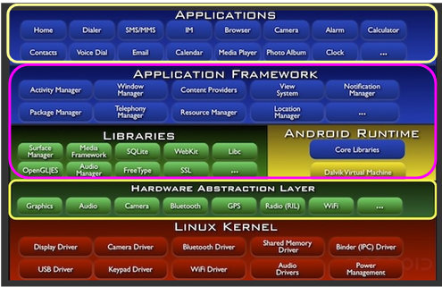
图1.4.1 Android系统结构图

安卓使用的是java语言，是基于java的一个开源系统，所以也需要基于虚拟机，所以谷歌公司推荐使用主流的Java继承开发环境Eclipse。有了Eclipse还不够，因为使用Java语言进行开发，应该有由SUN公司提供的Java SDK，其中包含了JRE：Java Runtime Environment。另外，安卓的应用程序开发还是和Java开发有一定区别，所以还需有一个谷歌提供安卓的SDK。
对于安卓智能手机厂商，三星可以说是自安卓的崛起中获利最多的厂商。然而，三星的主导地位受到威胁。自2014年第二季度的三星财报来看，三星移动业务的利润正在下滑。然而，情况不是很好，三星的移动部门的利润仍超过6000000000美元，其中很大一部分智能手机的销售。然而，与去年同期相比，三星手机部门的利润仍然可以说是一个快速下跌，跌幅高达30%。

1.5 课题及论文简介
本系统利用安卓客户端、数据库技术，结合目前安卓智能手机基本普及的有利优势，以Android 4.0为操作系统，因为安卓的上层程序主要由Java语言开发，所以本系统采用谷歌推荐的主流集成开发环境Eclipse为前台开发工具，开发安卓客户端。在具体设计实现该安卓日程管理系统时，主要考虑了下用户在使用时的实际需求和对日程进行管理的初衷，在此基础上提出了本设计应该实现的具体功能如下：
日程展示功能模块：日程展示包括以日历为载体，在日历上标记日程的展示形式和日程的详细信息展示，包括了日程的内容、开始时间、耗时、重要程度、重复情况等。查看日程的方式可以是以天为单位，也可以显示当前创建的所有日程。
日程管理功能模块：包括点击日历上的某一天创建日程。当然也可以删除某项不需要的日程。当日程到期还具有闹铃提示，用户可以选择是否需要提示，提示时以闹铃的形式进行提示。配合日程的管理，系统还增加了农历日期的查询功能，可以查看某一具体日期相对应的农历日期，为了方便用户查看很久之前的日程，系统还具有日期跳转的功能，可以查看一段时间之前的日程情况。本系统还可以备份自己的日程数据到服务器，以便丢失。
安全验证功能模块：包括了密码的创建、验证、重置和关闭。为了更好的保护用户的隐私，用户可以选择使用密码来为自己的日程管理应用设置访问权限。
日程分享功能模块：日程的分享功能允许用户将日程通过各种方式分享给好友。邀请好友对自己的日程完成情况进行监督或者参与到自己的日程中来。
对于该论文的结构主要包括绪论、需求分析、系统设计、 开发及运行环境设计和系统评价这六个部分。
绪论主要对当前Android发展国内外现状进行了介绍，并对课题和论文进行简单介绍。
需求分析主要是对系统的相关功能和业务进行分析，从而得出所要完成的系统功能和作用。
系统设计部分主要介绍了总体结构，数据库的实现和重要功能模块的实现。
开发及运行环境设计用于介绍进行系统开发和最终运行所用到的工具和环境。
系统评价是对所实现的系统的功能和性能进行评价。

2需求分析

2.1需求概述
本系统基于日程管理的思想侧重于管理用户日常生活中的零碎时间，将用户上班或上学外的小块时间收集起来，帮助用户充实自己。本应用将切入点选为管理人们容易忽视的小块时间。可以以闹钟的形式提醒用户利用细小时间完成想要做的事，提高生活效率，能够有效解决问题。用户只需要提前设置日程计划，就可以高效的利用自己的零碎时间学习和娱乐。
服务器端是主要负责用户的登录与注册，保存用户上传的日程数据，主要分为以下几个内容：
（1）熟悉JAVA编程语言、MySQL数据库；
（2）熟练掌握Android语言及Eclipse的使用；
（3）熟悉C/S模式；

客户端主要是运用java 和Android有关技术，在客户端主要分为四个模块：
（1）日程展示模块：在这里，有日历显示，用户还可以标记当前日期、标记已有日程日期。用户还可以查看一天的日程，或看到完整的时间表。
（2）日程管理模块：该模块包括以下几个功能：增、删、改、查日程，按重要程度查询日程、日期跳转和阴历转换。
（3）安全验证模块：用户可以设置手势密码和登录密码。
（4）日程分享模块：用户可以选择分享到微博、微信、QQ等社交软件。
（5）设置：用户可以设置是否闹铃提醒、是否提示栏提醒、是否密码保护，
可以登录或者注册，并且在用户登录后能设置是否将日程备份至服务器端。

本课题需要完成的Android端的系统结构图如下图所示：

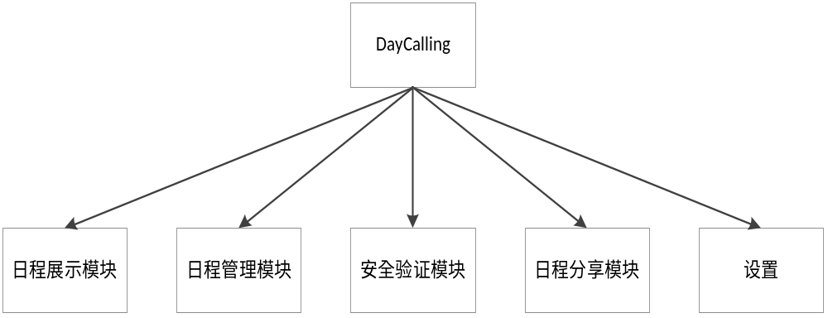

图2.1.1 Android端系统结构图

2.2 功能分析
用户进入系统可以看到在日历形式的主界面上查看日程创建情况点击日历上创建日程。当然也可以删除某项不需要的日程、可以分享日程、可以根据日程重要性查询日程，最重要的是可以备份数据，防止手机丢失，数据丢失。当日程到期还具有闹铃提示，用户可以选择是否需要提示，提示时以闹铃的形式进行提示。配合日程的管理，系统还增加了农历日期的查询功能，可以查看某一具体日期相对应的农历日期，为了方便用户查看很久之前的日程，系统还具有日期跳转的功能，可以查看一段时间之前的日程情况。还可以根据用户自己的需要为应用设置密码，保护个人隐私。
根据需求分析，本日程管理系统的主要功能是用来记录、管理用户日程并起到提醒作用，用户可以对日程通过短信分享给朋友、分享给微信里的好友、分享到新浪微博等手机里已存在的相关应用。系统用例图如下图所示：
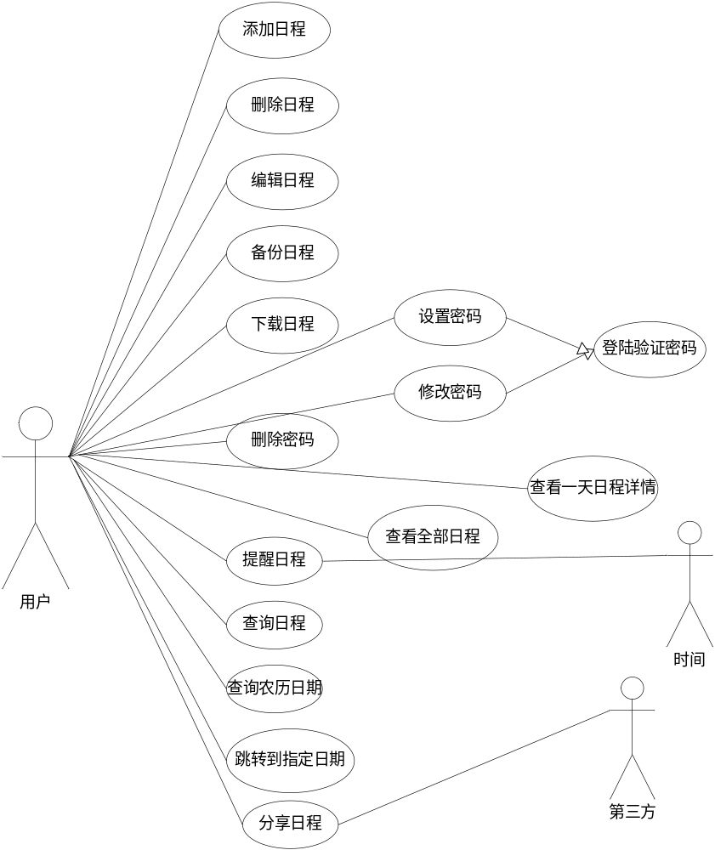
图2.2.1 日程管理系统用例图

2.2.1 日程展示功能
通过对日程展示功能模块的分析，可以得出其中包括：查看日程标记情况、查看一天日程详情。
日程展示模块所有的用例描述如下：
(1) 查看日程标记情况：用户进入系统，选择需要查看的月份。系统显示含有被标记为有日程的日历界面。
(2) 查看一天日程详情：用户进入系统、选择需要查看的已标记为有日程的具体日期。系统显示日程的详细信息，包括日程标题、开始时间、重要程度、耗时、重复情况、日程内容。日程展示模块用例图如下图所示：
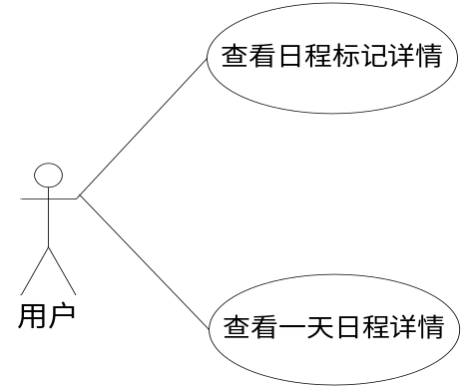
图2.2.1.1 日程展示模块用例图

2.2.2 日程管理功能
通过对日程管理功能模块的分析，可以得出的用例有:新建日程、修改日程、删除日程、备份日程、下载日程、查询日程、提示日程到期、查询农历日期、跳转到特定日期。
日程管理功能模块的所有用例描述如下：
(1) 新建日程：用户选择日历中的某一天进行新建日程，然后进入新建日程界面，用户输入需要新建的日程基本信息，接着系统保存并显示新的日程信息。
(2) 新建日程：用户选择日历中的某一天进行新建日程，然后进入日程详情页面，用户选择再建一项日程，接着系统进入新建日程界面，用户输入需要新建的日程信息，系统保存并更新日程详情页面显示新的日程详情。
(3) 修改日程：用户选择需要编辑的日程，系统进入编辑日程界面，用户输入更改的日程信息，系统保存并显示新的日程信息。
(4) 删除日程：用户选择某项日程，按住日程内容不动，系统显示删除日程提示，用户确认删除该日程，系统删除该日程，并更新日程详情页面，抹去该日程信息。
(5) 删除日程：用户选择某项日程，按住日程内容不动，系统显示删除日程提示，用户取消删除该日程，系统回到原日程详情界面。
(6) 备份日程：用户查看全部日程，然后进入菜单界面，选择备份日程，把日程都上传到服务器上。
(7) 下载日程：用户卸载这个应用后，又重新安装，登录进去后，进入菜单界面，点击下载日程，所以日程出现在界面上。
(8) 查询日程：用户进入全部日程页面，系统显示已有全部日程，根据用户输入需要查询的日程重要程度，系统显示查询结果。
(9) 提示日程到期：用户设置以闹钟形式在日程到期时提醒，系统时间到达日程到期时间触发提示功能，系统以闹钟形式提醒用户日程到期，用户接收到闹钟提示。
(10) 提示日程到期：用户设置关闭日程到期时提醒，系统时间到达日程到期时间无任何提示。
(11) 查询农历日期：用户选择日期查询，系统进入日期查询界面，用户选择所需要查询的日期，系统显示该日期的农历日期。
(12) 跳转到特定日期：用户选择日期跳转，系统显示日期选择界面，用户选择所需要跳转的日期，系统跳转至该日期的日历界面。
日程管理功能模块用例图如下图所示：
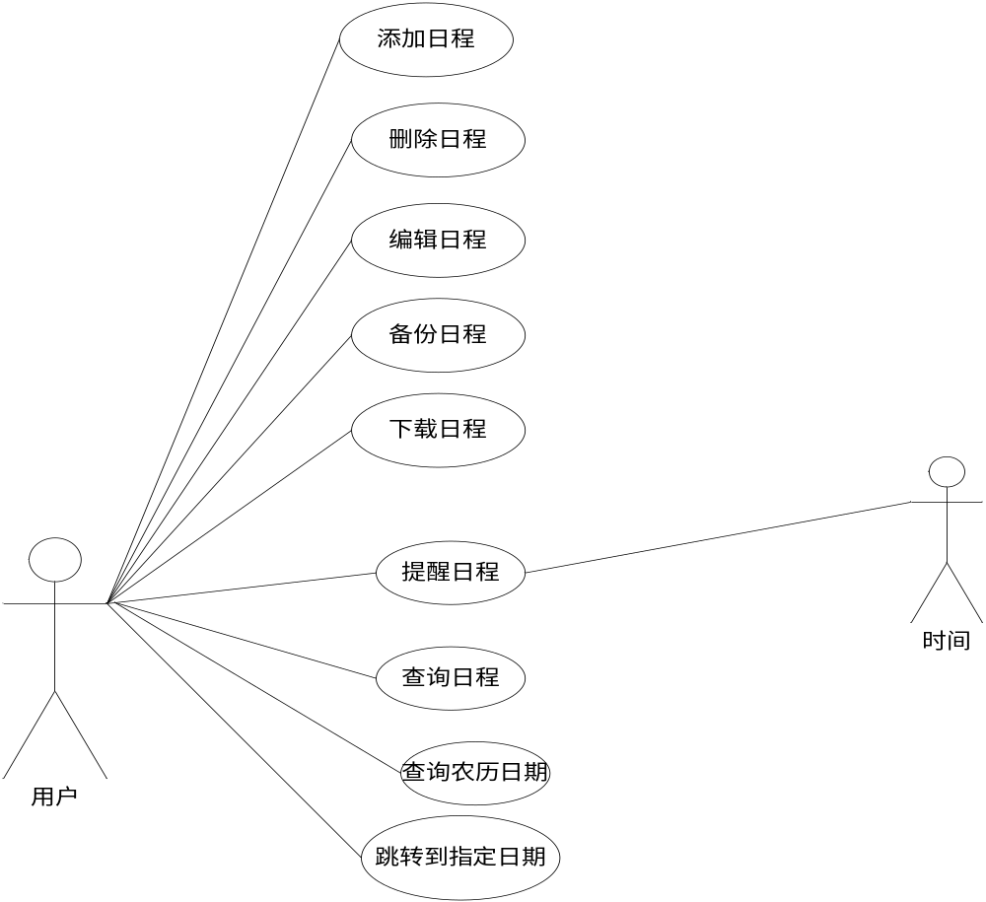
图2.2.2.1 日程管理模块用例图

2.2.3 安全验证功能
通过对安全验证功能模块的分析，可以得出的用例有：设置手势密码、修改手势密码、关闭手势密码、登陆验证手势密码、设置登录用户名和密码、修改登录密码。
安全验证功能模块的所有用例描述如下：
(1) 设置密码：用户打开系统设置中的手势密码开关，然后系统进入手势密码设置页面，用户输入不少于6位的手势密码。系统保存密码，回到设置主界面，设置成功。
(2) 登陆验证手势密码：使用这个的前提条件是用户成功设置过手势密码，并且打开手势开关。他的基本事件流程是：用户进入系统，系统显示密码验证页面，用户输入不少于6位的手势密码，系统验证密码通过显示主界面。
(3) 删除手势密码：用户关闭密码按钮，系统显示密码验证页面，用户输入原始密码，系统显示密码开关关闭。
(4) 修改密码：用户进入设置页面关闭密码开关，系统删除密码。
(5) 设置登录用户名和密码：在进去主页面之前，新用户必须注册，输入自己的用户名和密码。
(6) 用户点击系统设置中的修改密码按钮，然后系统进入修改密码页面，用户输入不少于6位的密码。系统保存密码，回到设置主界面，设置成功。
安全验证功能模块用例图如下图所示：

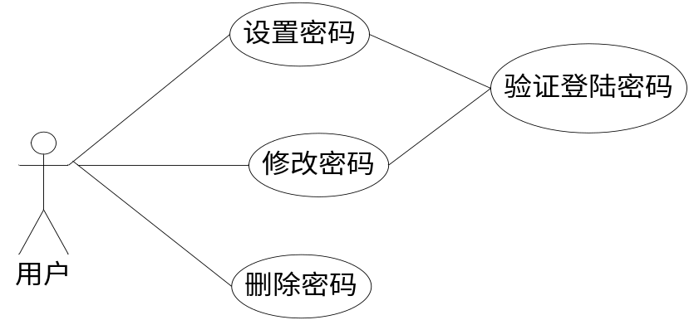

图2.2.3.1 安全验证模块用例图

2.2.4 日程分享功能
通过对日程分享功能模块的分析，可以得出的用例有：分享日程、将日历信息分享到第三方的应用平台。
（1）分享日程：用户选定某项日程进行分享，系统将信息发送给微博、微信等第三方应用。

分享日程用例图如下图所示：

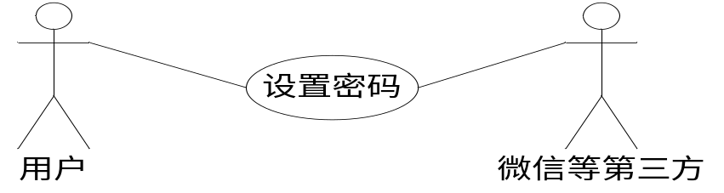
图2.2.4.1 日程分享模块用例图

3系统设计

3.1系统功能设计

3.1.1日程展示功能详细设计
日程展示模块主要有：月日程日历标识模块和一天详细日程展示模块:
（1）月日程日历标识：这是一个展示模块，是整个应用的主界面，他是一个以月为时间跨度的日历。由日历头和日历内容组成，在主界面上标识出有日程的日期，具体的日程信息交由一天详细日程展示来完成。一个展示页面不仅仅保护一个月的日期也保护若干上个月的日期和若干下个月的日期。上月、下月及当月日期总共是42天，7列。对于周日到周六。当月日期显示为黑色。
（2）一天详细日程展示：用户点开一个月的其中一天，系统会将这一天的日程以ToDoList的形式展现在用户面前，具体的日程信息包括：用户自己设计的日程标题、具体日程安排、日程开始时间、日程大致花费的时间、重要级别、日程的内容。在这个页面上还包含编辑该日程功能和删除该日程和分享该日程的按钮。

3.1.2日程管理功能详细设计
日程管理功能模块是实现对日程记录和管理的关键重要模块，所以这个模块也具备最多的功能点。例如：日程的增加、删除、修改、查询、备份日程、下载日程，日程提示和日历的基础功能在这个模块实现辅助新建日程、修改日程、删除日程、查询日程、提示日程到期、查询农历日期、跳转到特定日期等功能。
新建日程用于采集用户的日程信息，其中采集的日程信息有：日程标题、日程内容、日程开始时间、日程耗费时长、日程重要程度、日程重复情况。日程内容主要记录用户建立这个日程的目的，需要完成的工作目标。对于日程内容用户可以填写任何能够帮助自己理解、提醒自己的信息。本系统不作约束；日程开始时间是用户设定的日程启动是时间。
日程耗费时长，用于用户估计该日程完成需要的时间，能否在规定时长内完成日程可以帮助用户衡量日程完成质量的好坏、效率的高度。可以对日程起到量化的作用；日程重要程度分为三个等级：重要、一般、次要。用户在新建日程时可以界定自己的日程的重要程度。当日程密集、时间紧迫的情况下，用户可以根据重要级别，对需要完成的日程做一些二次筛选。选出主次。选择重要的日程优先处理；当有些日程并非一次能够完成，用户可以一次设置然后分次去完成。这时候就需要对日程重复情况进行设置。
对于新建日程是有时间限制的，今天及其后的日期可以进行新建日程，而今天之前的日期不再支持新建日程，因为在已经过去的日期内新建日程是没有必要的，还有对于一个月的42天的日期显示中，非当月日期也不可以进行新建。在存储日程信息的时候、需要验证数据库是否这段时间已经有日程。若已经有日程则、系统需要做出提示、并且取消当次日程的新建操作。用户在需要跟换手机或者是需要暂时删除应用的时候，可以选择备份日程，等待操作完成后，使用重新下载日程，又能看到之前自己写的日程，不会丢失。
如下图是新建日程功能的协作图：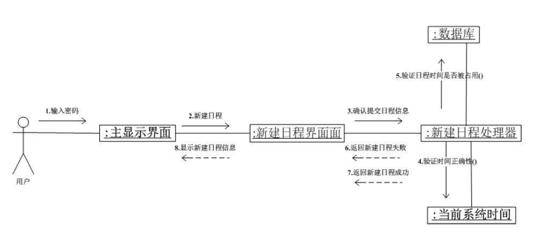
图3.1.2.1 新建日程功能的协作图

编辑日程时，用户在日程详情页面选择某一日程进行编辑，系统会跳转到编辑日程界面。编辑日程时，全部内容都可以更改。在存储数据、验证数据方面跟新建日程类似。
在删除日程时，系统只支持一次对单个日程进行删除。删除日程功能集成于日程详情页面。用户选择需要删除的行程，系统就会提示要不要删除。当用户确认日程删除操作，则系统从数据库删除此条记录，并更新日程详情页面，若删除的是最后一条日程，则在日程详情页面将显示:没有日程字样。若不是今日之前日期则再次点击该日期将进入新建日程页面。
对于日程提示功能，采用通知栏和闹铃提醒相结合的处理形式，当用户选择关闭提示时，系统仍然可以以另外一种提醒强度弱的方式确保用户不会漏掉任何重要日程。
系统的日程查询功能支持将新建的日程按照重要等级进行查询。全部日程页面将显示出当前的所有日程信息，所以日程查询功能起到了按日程重要程度进行筛选的功能，用户在全部日程界面点击菜单选项可以对日程进行分类。若当前没有该重要类型的日程，系统将显示没有日程。
系统还支持阳历日期转换成阴历日期和日期跳转的功能，用户选定某一阳历日期，系统可以将其转换成阴历日期并显示出来。日期跳转，当用户选择跳，跳出一个框，修改跳跃所需的时间，最后单击“设置”来实现页面的日期时间的跳跃，跳跃范围不是无限的。该系统将1901-1-1和2049-12-31之间通过一个函数去做，因为时间控制本身会做一个日期范围限制，如果超出这个范围则跳出提示、提醒用户超出范围，需要重新选择日期。

3.1.3安全验证功能详细设计
安全验证模块主要的功能点有：手势密码设置及登录验证手势、修改手势密码、关闭手势密码，这一模块加强了对用户隐私的重视，这是很多日程管理软件所没有关注的方面。
安全验证模块流程图如下图所示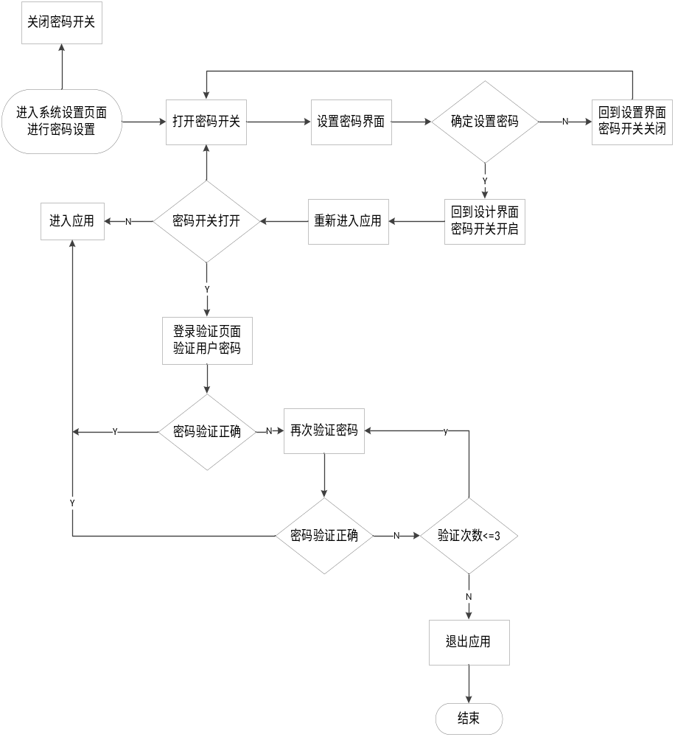 图3.1.3.1 安全验证模块流程图
（1）设置手势密码
条件：在设置页面，用户打开密码保护开关。在密码保护开关打开之后，系统出现设置密码页面，若用户又不想设置密码，用户还可以点击取消按钮，设置页面消息，系统自动将密码保护按钮设置为关闭状态。
手势密码形式：数字九宫格的形式用于绘制手势密码，密码长度必须不小于6，弱小于6位系统将做未输入手势处理，并向用户提醒。手势密码的长度不能太短也是系统在安全性上作的保证。
运行模式：设置手势密码：当用户选择设置密码后显示数字九宫格，用户任意输入4个数字到九宫格上方的四个文本框内，用户设置好后确认，点击确认按钮，则密码设置完成。要改变的口令设置，用户可以点击重置密码，系统再次设置密码页面。应用在每次开启时会判断密码保护是否开启，若密码保护开启，则进入应用时系统需要显示输入密码界面，用户输入4个数字密码正确之后系统自动进入应用，如输入密码错误则系统提示“密码输入不正确请重新输入”，若三次输入密码不正确，系统自动结束进程，退出。
（2）关闭手势密码：关闭密码按钮则用户设置的密码被删除，用户下次进入程序时不需要密码验证。在关闭密码按钮时，用户仍被要求输一次原先设定的密码，当密码输入正确时，系统验证身份通过，给予关闭密码保护。
（3）修改手势密码：关闭手势密码按钮后再打开手势密码按钮，本系统会再次弹出设置手势密码信息，用户重新设置所需要修改的手势密码，重复设置密码步骤则密码修改完成。重置之后，系统会立即需要用户验证密码，做一个登陆验证的操作。
（4）数据库只存储手势密码的开关状态，具体密码字符信息保存在用户配置文件中。

3.1.4日程分享功能详细设计
通过菜单，可以看到某一个日程后可以将该日程通过装在本机上的具有分享功能的第三方应用。例如：微博、微信、短信、邮件等分享给亲人朋友，邀请他们和用户共同参与计划的日程。该功能在UI界面上位于一天详细日程展示界面。
日程分享模块图如下图所示：

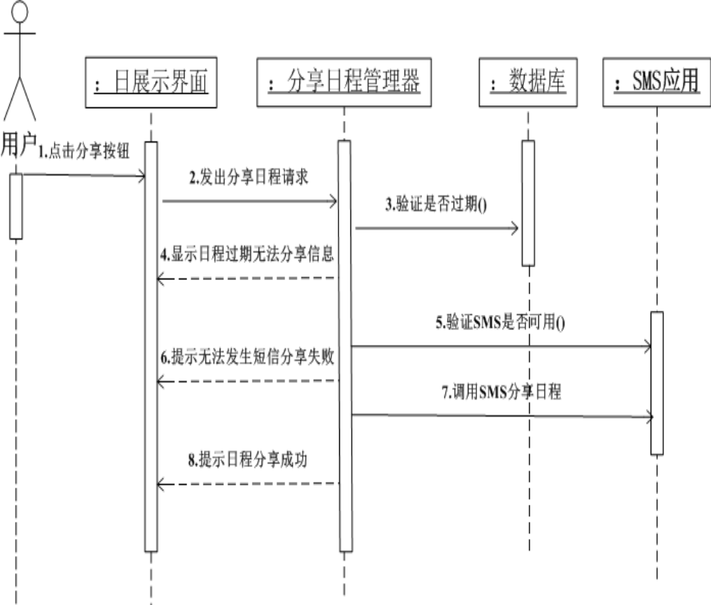
图3.1.4.1 日程分享模块图

3.2系统数据库设计
(1) SQLite 数据库
本日程管理系统需要处理用户的日程信息，支持新建、查询、修改、删除等功能。所以需要一种能够管理用户数据的技术。而目前安卓用于处理数据的技术主要有：本地数据库存储，共享数据存储，文本存储和Content Provider存储。在这里，本系统主要采用SQLite存储。安卓开发平台内嵌了一个很小的基于文本的关系型数据库，这个关系型数据库就是SQLite. SQLite只有几十K大，虽然SQLite比较小却提供了相对完整的关系型数据库的特征。类似于事务、主键、外键的关联等等，都可以通过SQLite来实现。
SQLite的功能比较全面而且消耗又相对比较小。SQLite是世界上使用最广泛的SQL数据库引擎。而且SQLite是开源的。此外，还有一个SQLite最大的特点是支持的数据类型。当你创建本表格的创建表，您可以指定列的数据类型。也可以放入任意数据类型，SQLite会在未知类型的值插入数据库的时间检测该数值的类型。如果数据类型的列的相关检测，SQLite的尝试是试图转换类型相关的目标类型。
(2)MySQL数据库
MySQL广泛应用于中小型网站中。第一：MySQL是开源免费的关系型数据库，考虑到系统开发成本，它和其他数据库相比较有很大的优势。第二：MySQL对于PHP有很好的支持，配合PHP开发，它在数据库优化方面有较大优势体现，同时它也是PHP社区最受欢迎的数据库。第三：MySQL使用标准的SQL数据语言形式，支持大数据库，可以处理上千万条数据，并且它支持多种存储引擎。
(3)数据库表结构设计

表3.2.1 日程表
字段 | 数据类型 | 描述 | 关系 | 约束
scheduleID | integer | 日程ID | 主键 | 唯一，非空
scheduleTitle | text | 日程标题 |  | 非空
scheduleContent | text | 日程内容 |  | 非空
scheduleimp | text | 日程重要程度 |  | 非空
scheduleDate | text | 日程开始时间 |  | 非空
costtime | text | 日程耗时 |  | 非空
repeattime | text | 日程重复情况 |  | 非空

表3.2.2 日程标记表
字段 | 数据类型 | 描述 | 关系 | 约束
tagID | integer | 日程细节ID | 主键 | 唯一，非空
scheduleID | integer | 日程ID | 日程表外键 | 唯一，非空
year | integer | 日程开始年份 |  | 非空
month | integer | 日程开始月份 |  | 非空
day | integer | 日程开始日期 |  | 非空

表3.2.3 设置表
字段 | 数据类型 | 描述 | 关系 | 约束
setID | integer | 设置ID | 主键 | 唯一，非空
ring | text | 是否设置闹钟提示 |  | 非空
pswd | integer | 记录密码开关信息 |  | 非空

表3.2.4 用户表
字段 | 数据类型 | 描述 | 关系 | 约束
ID | integer | 设置ID | 主键 | 唯一，非空
user_name | string | 用户名 |  | 非空
user_pwd | string | 密码 |  | 非空

系统各表之间的关系如下图所示：

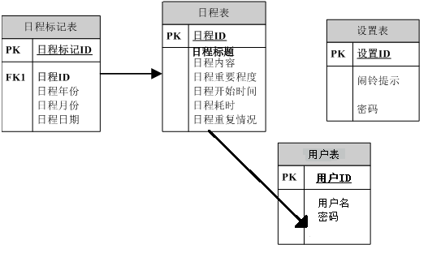
图3.2.1 关系图

4系统实现

4.1系统日程展示模块的实现

4.1.1系统主界面的实现
注册或者登录后，进入系统用户首先看到的是以日历形式展现的系统主界面。主界面包括基本的当前年份月份及相对应的生肖年，中国特色的传统干支纪年和主日历具体内容。主界面如下图所示：

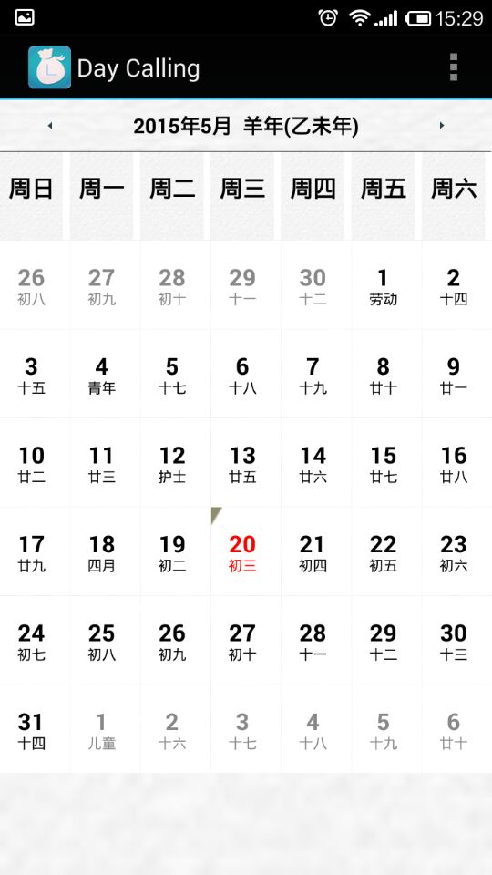

图4.1.1.1 主界面图

为了实现主界面，首先需要一个布局文件，安卓使用xml文件作为布局文件，在布局文件中添加TextView用于显示日期和农历的干支纪年。为了在页面中显示出这些信息，还需要一个对应的Activity文件，本系统将对应的Activity文件名为CalendarActivity。在CalendarActivity实现添加头部信息的函数addaddTextToTopTextView(TextView view)。这里是一个条件函数是用来判断是否是闰年，是通过getLeapMonth()的值进行判断的。如果是闰年，就是把闰年显示出来，例如今年是2014年，2014年是闰年，那么在主界面的顶部将会显示闰九月字样。然后使用setText方法指定的接口，并添加一些特性，得到的主界面显示日期的细节。getLeapMonth这个方法在系统的另一个类CalendarView中得到实现。
下面是日历主体部分的实现。为了将日历用传统日历网格形式显示出来，本系统在日历java文件内去初始化实例对象，通过在类文件中使用动态addgridview方法添加布局属性。为了实现日历的网格效果，本系统采用的是gridview。首先建立动态布局，实例化GridView为gridView参数。这里设置GridView控件的列为7，宽为69。为了实现GridView的触摸事件到手势的方法，这种方法需要触摸的加入。在完成日历布局的创建之后，需要在里面添加具体的日历信息。这是实现上述CalendarView创建方法。

实现代码如下所示：
保存数据（ArrayList<> 数据）{
调用数据库里面的方法；
for(int i=0;i<数据长度;i++){
创建一个 ContentValues 对象
values.put(年，dateTag.getYear());
values.put(月，dateTag.getMonth());
values.put(日，dateTag.getDay());
values.put(日程编号，dateTag.getScheduleID());
把values的值插入数据库

}
}

为了把有日程的日期显示出来，系统需要给这些日期设置标记，在判断日程标记表不为空之后，根据日程标记ID查找对于的参数标号，给相应的日期设置背景mark标识。

4.1.2日历农历日期的实现
在日历主体部分，每一天除了有最基本的日期显示之外还显示了农历和节假日。为了实现这样的效果，这里使用了两个类: 农历类和新历类。在农历累里面包括：生肖，天干地支纪年，假期和其他信息。例如，这个节日的名字是由字节数组的存储。
判断功能是通过，在specialcalendar类定义为每月的天数，以及每月的一周的第一天的判断。在闰年通过函数返回值判断，并返回一个布尔值。
主要代码如下所示：
// 求出和1900年1月31日相差的天数
int offset = (int) ((nowaday.getTime() - baseDate.getTime()) / 86400000L);
dayCyl = offset + 40;
monCyl = 14;
// 用offset减去每农历年的天数
// 计算当天是农历第几天
// i最终结果是农历的年份
// offset是当年的第几天

4.1.3日程详情页面的实现
一天日程详情页面是采用了动态布局的方式，实现时系统自定义了带边框的文本控件BorderTextView。首先设置日程详情页面标题，使用BorderTextView控件，高度为48像素，文字内容居中显示，日程信息的每个属性使用了一个BorderTextView对象。为了使日程详情间隔开来，另加了一个对象用来显示分割字符“*****”。日程详情的每个属性高度设置为40像素，文本内容设置为垂直居中，控件背景颜色设置为白色，文本字体设置为黑色。相当于父控件的距离设置为左右为10像素，上下为0像素。为了将日程信息显示到BorderTextView控件上去，在ScheduleInfo类中定义了handlerInfo()方法。为了实现对日程的编辑和删除。在handlerInfo()方法设置了对日程内容按住不动的对象动作的监听和长按日程开始时间对象动作的监听，这两个回调函数可实现长按内容对象可删除日程。
本系统支持显示全部日程的功能。其实现方式类似于一天日程详细展示，区别在于：一天日程展示相当于在数据库里按照日程时间对全部日程进行查询。查询出特定日期的日程显示出来。而全部日程按字面解释就是显示全部日程。
所有日程和日程详情图如下图所示：
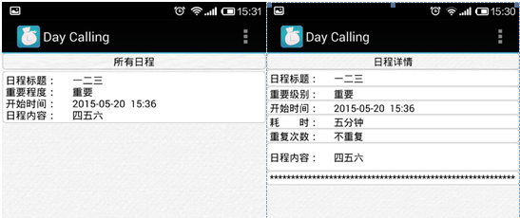
图4.1.3.1 所有日程和日程详情图

4.2系统日程管理模块的实现

4.2.1新建日程功能的实现
新建日程是日程管理系统的基础。此外，在已存在日程的日期中也可以通过在日程详情页面选择添加日程来再新建日程，所以本系统支持一天设置多个日程。在新建页面的布局风格上面，本系统采用的是LinearLayout线性布局，标题抬头仍然使用自定义的BorderTextView控件。接受日程内容的控件为EditText。重要级别用单选按钮来做选择。
在日程开始的实现上，本系统采用了日期控件和时间控件，并绑定在两个按钮上，用于显示。DatePicker用于输入日程开始日期，在newSchedule类中定义了设置日期的setDateTime()方法。该方法使用了这个模式创建了Calendar的对象，获得系统当前的年、月、日并将日期信息更新在Button控件上。使用同样的方法也可以实习对日程的时间选择。对于日程信息中日程耗时和重复情况的实现方式类似。使用了Spinner下拉列表控件限制了用户可选择的耗费时长和重复情况。默认的耗时为5分钟、重复情况为不重复。因为本系统只采用了Spinner基本的实现方式。
新建日程图如下图所示：
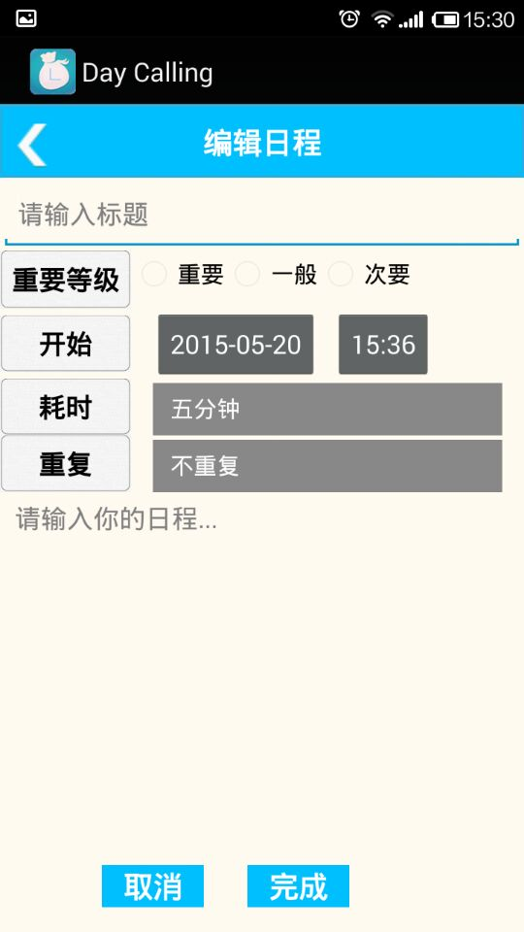
图4.2.1.1 新建日程图

新建日程页面是接收用户日程信息的窗口，为了将获得的数据进行存储，在newSchedule Activity中需要实例化ScheduleVO来将获取的数据存到数据库里，点击保存按钮，当触发按钮监听事件是就会将数据存储起来。

4.2.2编辑、删除、查询、备份、下载日程功能的实现
当用户创建一项日程后，若有一些因素促使日程计划发生变化，这时候系统也支持用户更改已创建的日程。通过菜单选项点击详情页面的重要级属性文本框进行编辑，用户确认进行编辑后，系统跳至编辑页面，其实现方式类似如新建日程功能，同时利用setText(scheduleVO.getScheduleContent())将编辑前的日程内容显示在EditView内。
删除日程通过长按日程内容进行删除，设置用户点击确认的监听，通过调用dao.delete(Integer.parseInt(scheduleIDfordelete))方法删除该日程的ID。进而日程详情页面更新显示有日程的ID的详细内容，形成删除日程的效果。
查询日程功能包括按照日程日期查询即一天日程详情显示功能和按重要等级进行查询，这里详细介绍按重要等级进行查询日程的实现方式。在全部日程页面，通过菜单选择的方式。定义了“重要日程查询”,“一般日程查询”和“次要日程查询”。并创建了ImpScheduleAll Activity,当点击菜单查询重要性时跳转到ImpScheduleAll页面，通过putExtra()函数将对应重要程度的键值对传递给ImpScheduleAll。ImpScheduleAll再根据相应的重要程度查询并显示出数据库里的日程信息。
编辑日程重要代码如下所示：

点击(){
从文本框获取标题；
从文本框获取修改内容；
创建一个ScheduleVO()对象vo1；
vol.setScheduleContent(修改内容)；
vol.setScheduleTitle(标题)；
vol.setScheduleimp(重要等级)；
vol.setScheduleDate(时间)；
vol.setrepeattime(重复次数)；
调用数据库的更新方法去更新数据库；
用Intent来跳转界面
把id传过去
If(重复次数.equalsIgnoreCase("不重复")){
remindID=0;
else if(重复次数.equalsIgnoreCase("每天"))
remindID=1;
else if(重复次数.equalsIgnoreCase("每周重复"))
remindID=2;
else if(重复次数.equalsIgnoreCase("每月重复"))
remindID=3;
else if(重复次数.equalsIgnoreCase("每年重复"))
remindID=4;
}
}

删除日程重要代码如下所示：
删除(int scheduleID){
调用dbOpenHelper.getWritableDatabase()方法;
再调用beginTransaction()方法;
Try{
db.删除(“日程”，“日程ID=?”);
db.删除(“日程日期”，“日程ID=?”)
db.setTransactionSuccessful(); //插入成功
finally{
db.endTransaction();
}
}
}

在备份和下载日程时：主要是用了文件的方式来做的，首先把数据库从本地SQLite内到处，并且上传到服务器上，运用了文件流的传输。下载的时候同理也是运用了文件流的传输，从服务器上拿下来，并导入本地SQLite数据，生成数据。
备份日程重要代码如下所示：
更新数据库(){
创建一个AsyncHttpClient()对象；
String url=web端地址+servlet;
String 文件路径=“/data/data/”+包名()+“/databases/schedules.db”
创建一个File对象把文件路径放进去;
If(文件存在或者文件长度)0){
创建一个RequestParams对象；
Try(){
String 用户编号=调用getInstance()方法获得Uid();
用params把用户id和文件传过去；
}
}
}

下载日程重要代码如下所示
得到文件(String 用户ID){
初始化文件；
初始化地址；
初始化文件输入输出流；
创建一个Message对象；
Try(){
获取文件下载的地址；
URLConnection conn=url.openConnection();
Is=conn.getInputStream();
If(获取的为空){
抛一个异常RuntimeExceprion
}
Int fnum=is.read(buf);
If(fnum小于等于0){
抛一个异常RuntimeExceprion
}
}
}

4.2.3日程到期提示功能的实现
日程到期提醒设定为使用闹钟提醒这种形式，其声音与系统设置一致。在newschedule中定义了notifyalarm(String content,String date)方法。设置日程开始时间为通知栏标题，设置日程内容为通知栏内容，用Intent设置点击通知后的跳转。
具体代码如下：
\\添加声音
notification.defaults |=Notification.DEFAULT_SOUND;
\\或者使用以下几种方式
notification.sound = Uri.parse("file:///sdcard/notification/ringer.mp3");

在闹钟提醒的实现上面，当用户点击newschedule页面中的保存按钮时，该页面不仅对状态栏提示进行了设置，而且向闹钟接收器发送了一个闹钟请求，并将保存页面的重复次数传送至接收器，接收器receive通过接收传送过来的闹钟请求，根据重复次数对闹铃设置了定时器，定时器通过重复次数，设置好定时器的重复时间。从而实现了闹钟的功能。

4.3安全验证功能的实现
(1)分享的主界面是MainActivity.activity。点开switch控件，页面的点击事件进入设置密码的SetPasswordActivity.activity页面，而在设置页面的layout布局中，本系统重写了textview的格式mLocusPassWordView，建造了九宫格界面，该界面实现的原理通过背景图片的显示九张图片，并利用BitmapUtil类中的zoom()方法将图片进行缩放，并利用getRCB()处理成圆角，形成圆点。
然后通过确定圆点初始状态时的图片，圆点点击时的图片，出错时圆点的图片，正常状态下的图片，对页面进行初始化，当用户去连线的时候，通过监听事件确定线的连接方向，由getDegrees()方法得出需要连线的角度，并将角度值传给drawLine()方法画出连线部分，当用户连线的点数超过5时，可点击保存按钮时，该点击事件对用户的密码连线进行保存，通过SharedPreferences获得用户配置文件，并将密码String保存至用户的本地配置文件中，若连线的点数小于等于5，则清除连线和密码，初始化九宫格图片，提示用户重新进行连线。当用户对密码进行连线完时，可通过重置密码button的点击事件，对密码清空。
当用户设置密码，再次重新登录客户端时，有LoginActivity首先确定是否有密码，若用户没有设置密码则直接进入日程主界面，若用户设置了密码，则通过该页面中的布局文件中的mLocusPassWordView格式布局，让用户进行输入密码，若输入的密码与用户保存至本地配置文件中的密码是一致的，则进入主界面，若不一致则停留在该页面，保证了用户的隐私性。当用户通过设置的密码switch开关对密码关闭时，通过LocusPassWordView类中的clearPassword()对密码进行清除，并保存至本地配置文件中，对本地配置文件中的password清空，实现了密码的清除。
(2)在用户第一次安装应用时：需要注册，注册的信息通过parmas.put()方法传到后台，并接收返回来的状态。
主要代码如下所示：
获取登录地址；
从文本框获取username；
从文本框获取userpwd；
成功(int statusCode, Header[] headers, String 内容){
super.成功(状态,标题, 内容);
user = JsonUtil.getUser(content);
if (返回结果等于1) {
UserPreference.getInstance(LoginActivity.this).storeUserName(user.userName);
UserPreference.getInstance(LoginActivity.this).storeUid(user.id);

} else {
弹出登录失败的框；
}
创建一个UserDao()对象;
创建一个JSONObject()对象;
if (用户不为空) {
result.put("back", "1");
result.put("id", user.getId());
result.put("username", user.getUserName());
} else {
result.put("back", "0");
result.put("id", "");
result.put("username", "");
}

4.4分享日程功能的实现
分享日程的功能给日程管理系统增加了互动色彩，本系统是通过在日程详情页面通过菜单进行日程分享，为了实现日程分享功能，系统创建了IntentUtils类。该类使用action_send意图的方法来实现共享功能，此方法可程序的文本和图片之间的共享。当用户选择分享日程信息到程序列表中的某个程序时，日程具体信息通过Intent就被传递过去，跳转到第三方应用。
具体代码实现如下：
//Intent ACTION_SEND功能用于在程序间分享图片和文本信息
Intent intent = new Intent(Intent.ACTION_SEND);
//根据分享的内容设置不同的Type，这里要分享文本信息所以又text，分享图像为：image/*
intent.setType("text/*");
String titleKey = context.getString(R.string.export_title);
String contentKey = context.getString(R.string.export_content);
//声明一个可变字符序列
StringBuilder sb = new StringBuilder();
//往声明的字符序列里添加需要分享的日程具体信息
//将字符序列里的日程内容转成文本放在text内容位置通过putExtra方法传值
intent.putExtra(Intent.EXTRA_TEXT, sb.toString());
intent.putExtra(intent.EXTRA_SUBJECT, context.getString(R.string.share));
//在程序列表里选择分享的程序，自定义了选择框的标题

5开发及运行环境设计

5.1开发环境
系统开发采用了Java EE技术和Android技术，在服务器端主要使用了servlet进行与客户端的数据交互。在与数据库交互方面，系统采用一般的数据库连接，但是数据库部署到阿里云上，为了更方便的访问。
系统的开发工具如表所示：
表5.1.1 开发工具表
名称 | 用途
Eclipse | 作为该项目的基本开发平台。
MySQL6.0 | 作为系统所使用的数据库管理系统。
MySQL-Front | 作为MySQL数据库的操作界面。
Tomcat 7.0 | 作为系统的服务器软件。
Visio 2010 | 画用例图

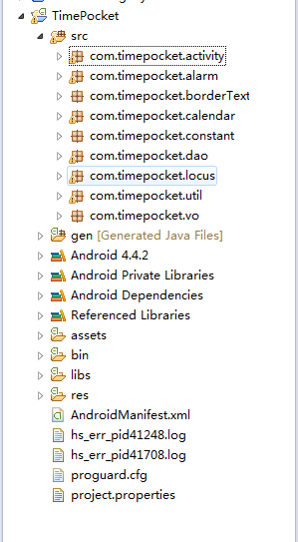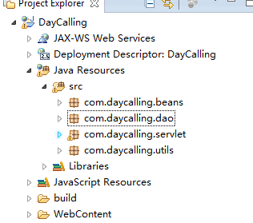

图5.1.1 项目目录结构图

5.2运行环境
由于系统使用Java语言开发，所以系统的运行环境需要JRE环境（包含Java虚拟机），安卓手机测试，Android相关的基本技术知识。此外，由于系统采用SQLite及MySQL数据库进行开发，在其中还使用了一些文件流的上传和下载技术，以及一些分享功能。
由于客户端使用Android语言开发，因此Eclipse需要集成ADT及Android SDK，并使用安卓手机进行测试。 客户端的数据存储使用的是Android自带的SQLite数据库。服务端使用Java EE进行开发，因此需要下载集成Java EE的Eclipse，还需要提供客户端对其进行访问。为了使用方便，数据库使用MySQL，并使用JDBC与数据库进行交互。同时还需要J2EE的技术支持，实现后台用户管理以及用户备份等功能的实现。

6用户手册

6.1功能界面
对于本应用的使用，主要是为了帮助人们减轻记忆负担，从日历上最直观的给你们提供标记。在部署时注意前面提到的环境即可。在使用时只要通过安卓手机下载安卓这款应用即可，这款应用的服务器和数据库都部署到了阿里云上，所以随时都可以使用，一直都是开启状态。注意：软件还有不完善的地方，在后期的工作中会尽快完成。

6.2系统部署
客户端：集成了ADT及Android SDK的Eclipse，安卓4.0以上的手机安装，SQLite数据库。
服务器：由于系统使用Java语言开发，所以系统的运行环境需要JDK环境，使用eclipse运行，数据库采用MySQL数据库进行开发，

7系统评价

7.1 系统的特色
本文设计和实现的基于安卓的日程管理应用-DayCalling在对时间、事物的安排上最终实现了它的价值，能够给使用者带来很大的便利。使得用户可以轻松的掌握自己未来需要处理的事情，做到心里有数，手机里也有记录，还能随时备份下载日程。本系统主要为用户提供了以下一些功能：
（1）创建日程、修改日程、删除日程、查询日程、备份日程、下载日程、日程到期提醒。
（2）查看日历及日程标记情况、查看一天的日程安排、查看全部的日程安排、查询某一天的阴历日期。
（3）分享日程。
（4）为应用设置手势密码保护个人信息、修改手势密码、关闭手势密码、修改登录密码。
这些功能的实现使得时间口袋不仅仅是个日历或者便签，它是真正具有管理日程能力和价值的应用。

7.2 系统存在的不足与改进方案
基于安卓平台的个人日程管理应用-DayCalling虽然实现了它的主要功能，但在性能和表现上仍旧存在一些问题和可以提高的地方：
（1）在日程详情显示页面，本系统采用的是分割线形式分割两个日程，这种形式显得有些粗糙，界面整体不是很美观。
（2）在对日程删除时，本系统没有采取比较直观的按钮形式进行操作，而是采用长按的方式去删除。这样的处理方法比较隐晦，将会带来应用操作比较复杂的用户体验，这是需要改进的地方。
（3）在应用的很多操作上，比较查询重要日程、返回主日历，系统都是采用菜单的方式进行页面的跳转。虽然在系统实现上比较方便。但是考虑到界面美观的问题。这的确是一个需要改进的地方。

结 论

本设计和实现的基于安卓的日程管理应用DayCalling在对时间、事物的安排上最终实现了它的价值，能够给使用者带来很大的便利。使得用户可以轻松的掌握自己未来需要处理的事情，做到心里有数，手机里也有记录，还能随时备份下载日程。
本文研究的主要内容包括：
(1) 安卓技术中，用于进程间通讯的核心机制是意图（Intent），在日程管理系统-时间口袋的设计和实现的过程中也是使用Intent在不同应用之间进行通讯和数据传递的。
意图也有两种类型：显示意图和隐式意图。显示意图直接地指定目的地，显示意图适用于同一进程内的不同组件之间的通讯。而隐式意图是在Manifest.xml中注册，用于跨进程的通讯。一个Intent-filter至少包括一个动作，可以不包括类别或者数据。如果是服务那么多个服务都可以启动并处理消息，如果是活动则用户需要进行选择。
时间口袋日程管理系统需要调用另外一个应用：SMS来分享日程，这就属于不同进程间的数据传递。这需要Intent通信机制来帮忙实现。
(2) 本日程管理系统需要处理用户的日程信息，支持增、删、改、查等功能。在这里，本系统主要采用SQLite存储。SQLite的设计目标就是嵌入式的。因为它的功能比较全面而且消耗又相对比较小。当你创建本表格的创建表，您可以指定列的数据类型。也可以放入任意数据类型，SQLite会在未知类型的值插入数据库的时间检测该数值的类型。

致 谢

经过那么长时间，我终于把论文和程序完成了，在其中遇到了很多困难，很多时候是在我的导师仲兆满老师的悉心指导下完成的。仲老师在我的选题、需求分析、系统设计、系统实现过程中细心的指导，在程序的设计和论文编写过程中提供了许多宝贵的资料和悉心的指导，在我遇到不懂的问题时，他也不耐其烦的帮我分析解决问题。在此谨向仲兆满老师致以诚挚的谢意和崇高的敬意。
同时，我也要感谢学院领导提供的优雅的学习环境。在学校的图书馆找到了很多编程相关的书籍，学到了很多知识，成长了很多。
此外，我还要感谢宿舍的各位室友在大学四年中鼓励和支持，正是他们营造的良好学习氛围，才使得我在大学四年中不放松、不放纵，专心学习技术知识，最后能够很好的完成毕业设计。
还要感谢最后答辩的各位老师，提出各种宝贵的意见，让我的程序和论文更加的完美。

参 考 文 献

[1] 李刚. 疯狂 Android 讲义[M]. 电子工业出版社. 2012.
[2] 柯元旦，宋锐. Android 程序设计[M]. 北京航空航天大学出版社. 2010.
[3] 李宁. Android/OPhone 开发完全讲义[M]. 中国水利水电出版社. 2010.
[4] Jason Ostrander[美]. Android UI Fundamentals[M]. 人民邮电出版社.2012.
[5] 韩超，梁泉. Android 系统原理及开发要点详解[M]. 电子工业出版社. 2012.
[6] 崔群法，王咏梅，李有军.Eclipse3.0 从入门到精通[M]. 电子工业出版社. 2008.
[7] 常倬林.Java Web从入门到精通[M]. 机械工业出版社. 2011.
[8] 范春梅，王新刚，张卫华.XML 基础教程[M]. 人民邮电出版社. 2009.
[9] 韩超.Android 系统原理及开发要点详解[M]. 电子工业出版社. 2010.
[10] Marko Gargenta. Learning Android[M]. 电子工业出版社. 2012.
[11] Cavaness,C.[美].JakartaStruts编程[M]. 中国电力出版社. 2005.
[12] Jerome(J.F.) DiMarzio. Android A programmer’s Guide[M]. McGraw-Hill. 2008.

